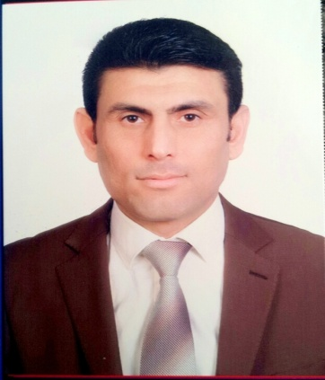
السيرة الذاتية
Name:Younis Mohammad Khalaf
اولاً: معلومات عامة
محل وتاريخ الولادة : تلكيف /نينوى 1981
الحالة الاجتماعية : متزوج.
موبايل : 07504372345
ايميل : younisalkikan@yahoo.com
ثانياً: الخلفية الاكاديمية والاختصاص
الاختصاص العام : محاسبة Accounting
الاختصاص الدقيق : محاسبة مالية Accounting Financial
- الشهادات التي حصل عليها في حقل الاختصاص:
- بكالوريوس محاسبة 2006 من كلية الادارة والاقتصاد – جامعة الموصل.
ماجستير محاسبة 2011 من فاكلتي الادارة والاقتصاد – جامعة دهوك.
اللقب العلمي الحالي : مدرس مساعد من 24/11/2011

ثالثاً: المواد الكلف بتدريسها
      - في السنة الدراسية(2010-2011) قمت بتدريس مادة المحاسبة المتوسطة للدراسة الصباحية والمسائية في قسم المحاسبة /كلية الادارة والاقتصاد / جامعة دهوك.
      - في السنة الدراسية(2011-2012) قمت بتدريس مادة المحاسبة المتقدمة باللغة الانكليزية ومادة نظام محاسبي موحد للدراسة الصباحية والمسائية في قسم المحاسبة /كلية الادارة والاقتصاد / جامعة دهوك. وكذلك قمت بتدريس مادة نظام محاسبي موحد في معهد تقني زاخو /قسم محاسبة للدراسة الصباحية والمسائية.
      - في السنة الدراسية(2012-2013) قمت بتدريس مادة المحاسبة المتخصصة ومادة نظام محاسبي موحد للدراسة الصباحية والمسائية في قسم المحاسبة /كلية الادارة والاقتصاد / جامعة دهوك. وكذلك قمت بتدريس مادة نظام محاسبي موحد في معهد تقني شيخان /قسم محاسبة للدراسة الصباحية.
      - في السنة الدراسية(2013-2014) قمت بتدريس مادة المحاسبة المتخصصة للدراسة الصباحية والمسائية في قسم المحاسبة /كلية الادارة والاقتصاد / جامعة دهوك. وكذلك قمت بتدريس مادة نظام محاسبي موحد في معهد تقني شيخان /قسم محاسبة للدراسة الصباحية.
      - في السنة الدراسية(2014-2015) قمت بتدريس مادة المحاسبة المتخصصة في قسم المحاسبة /كلية الادارة والاقتصاد / جامعة دهوك. وكذلك قمت بتدريس مادة محاسبة الشركات في قسم التجارة /جامعة زاخو.وكذلك قمت بتدريس مادة مبادئ المحاسبة في قسم العلوم المالية والمصرفية /كلية الادارة والاقتصاد/ جامعة نوروز.
      - اقوم حالياً (سنة 2015-2016) بتدريس المواد التالية :
- مادة محاسبة متوسطة / المرحلة الثانية في قسم المحاسبة/ كلية الادارة والاقتصاد/ جامعة دهوك .
عدد الساعات الاسبوعي(8)
- الاشراف على مجموعتين من الطلبة بكالوريوس .
- مادة مبادئ المحاسبة / قسم العلوم المالية والمصرفية/ كلية الادارة والاقتصاد/ جامعة نورز الاهلية

رابعاً: المهام المكلف بها
- منسق مرحلة .
- عضو اللجنة الامتحانية للنصف السنة 2015\ 2016.
- عضو للجنة الامتحانات النهائية 2015/2016 .
- كلفت بمنصب مقرر قسم المحاسبة /كلية الادارة والاقتصاد / جامعة دهوك/ للسنة الدراسية (2012-2013).
- كلفت بمنصب منسق عام للقسم المحاسبة للسنة الدراسية (2013-2014) و(2014-2015).
خامساً: البحوث
- البحوث المقبولة في مجلة نوروز لسنة 2016
- التحديات التي تواجه المحاسبيين القانونيين وتأثيرها في خصائص المعلومات المحاسبية.
- البحوث المسجلة في القسم وقيد الانجاز
- واقع حالة طلب على خدمة توقيع الحسابات وتأثيرها في مصداقية القوائم المالية المعدة للجهات الضريبية
سادساً: كتب شكر

